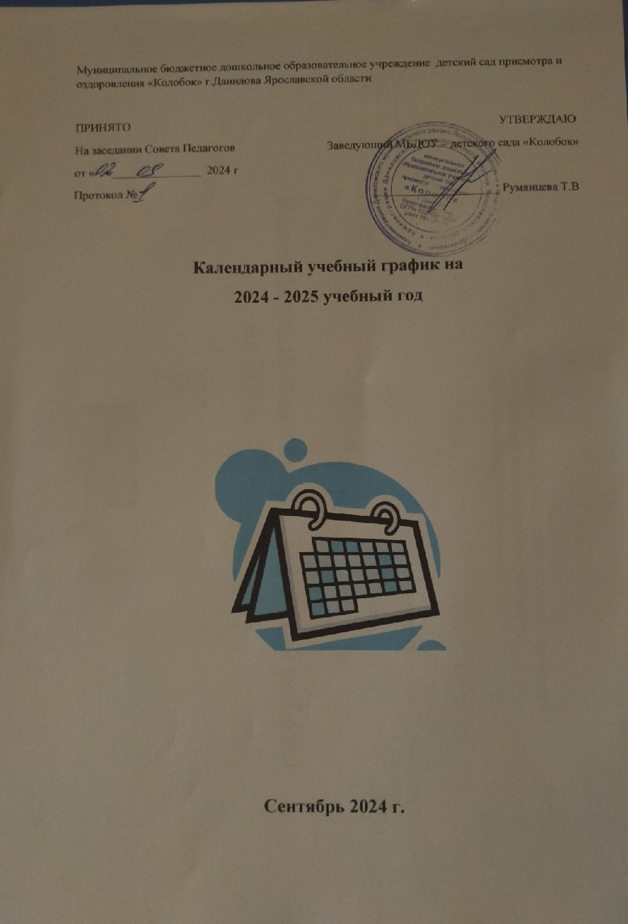

Муниципальное бюджетное дошкольное образовательное учреждение детский сад присмотра и оздоровления «Колобок» г.Данилова Ярославской области

ПРИНЯТО УТВЕРЖДАЮ

На заседании Совета Педагогов Заведующий МБДОУ – детского сада «Колобок»

от « »_______________ 2024 г

Протокол № _____________________ Румянцева Т.В

**Календарный учебный график на**

**2024 - 2025 учебный год**



**Сентябрь 2024 г.**

**Пояснительная записка**

Настоящий годовой календарный учебный график разработан для Муниципального бюджетного дошкольного образовательного учреждения детский сад присмотра и оздоровления «Колобок » г. Данилова Ярославской области (далее – ДОО, МБДОУ детский сад «Колобок») на 2024 – 2025 учебный год в целях реализации основной образовательной программы дошкольного образования МБДОУ детского сада «Колобок» (далее – ООП ДО). Детский сад «Колобок» реализует ООП ДО в соответствии с федеральным государственным образовательным стандартом дошкольного образования (далее -ФГОС ДО) и федеральной образовательной программой дошкольного образования (далее - ФОП ДО).

Календарный учебный график является локальным нормативным документом, регламентирующим общие требования к организации образовательного процесса в 2024 – 2025 учебном году. Календарный учебный график ДОО на 2024-2025 учебный год составлен в соответствии со

следующими нормативными документами:

* Федеральный закон от 29.12.2012 № 273-ФЗ "Об образовании в Российской Федерации",
* Приказ Министерства Просвещения Российской Федерации от 25 ноября 2022 г. № 1028 "Об Утверждении Федеральной образовательной программы дошкольного образования",
* Приказ Министерства образования и науки Российской Федерации от 31 июля 2020 г. № 373 «Об утверждении порядка организации и осуществления образовательной деятельности по основным общеобразовательным программам – образовательным программам дошкольного образования»,
* Приказ Министерства образования и науки Российской федерации от 17.10.2013 № 1155 «Об утверждении Федерального государственного образовательного стандарта дошкольного образования»,
* Приказ Министерства просвещения Российской федерации от 08.11.2022 г. № 955 «О внесении изменения в некоторые приказы Министерства образования и науки Российской Федерации и Министерства просвещения Российской Федерации, касающиеся федеральных государственных образовательных стандартов общего образования и образования, обучающихся с ограниченными возможностями здоровья и умственной отсталостью (интеллектуальными нарушениями)"»,
* Письмо Министерства образования и науки Российской Федерации от 28.02.2014 г. № 08-249 «Комментарии к ФГОС дошкольного образования»;
* Санитарные правила и нормы СанПиН 1.2.3685-21 «Гигиенические нормативы и требования к обеспечению безопасности и (или) безвредности для человека факторов среды обитания», утверждённые Постановлением Главного государственного санитарного врача Российской Федерации от 28.01.2021 г. № 2),
* Санитарные правила СП 2.4.1.3648-20, «Санитарно-эпидемиологические требования к организациям воспитания и обучения, отдыха и оздоровления детей и молодёжи», утверждённые Постановлением Главного государственного санитарного врача Российской Федерации от 28.09.2020 г. № 28;
* Санитарно-эпидемиологические правила СП 3.1/2.43598-20 «Санитарно- эпидемиологические требования к устройству, содержанию и организации работы образовательных организаций и других объектов социальной инфраструктуры для детей и молодёжи в условиях распространения новой коронавирусной инфекции (COVID-19), утверждённые Постановлением Главного государственного санитарного врача Российской Федерации от 30.06.2020 г. № 16,
* Устав МБДОУ детского сада «Колобок»,
* Лицензия на осуществление образовательной деятельности.

Содержание годового календарного учебного графика включает в себя следующее:

* режим работы МБДОУ детского сада «Колобок»;
* продолжительность учебного года. количество недель в учебном году;
* сроки проведения каникул, их начало и окончание;
* сроки проведения мониторинга достижения детьми планируемых результатов освоения ООП ДО;
* праздничные дни;
* работа МБДОУ детского сада «Колобок» в летний период.

Режим работы ДОУ: рабочая неделя состоит из 5 дней, суббота и воскресение – выходные дни. Согласно статье 112 Трудового Кодекса Российской Федерации, а также Постановления о переносе выходных дней Правительства РФ от 10.08.2023 № 1314 в годовом календарном учебномграфике учтены нерабочие (выходные и праздничные) дни.

Продолжительность учебного года составляет 36 недель (1 и 2 полугодия) без учета каникулярного времени.

Проведение мониторинга достижения детьми планируемых результатов освоения основной общеобразовательной программы дошкольного образования предусматривает организацию первичного и итогового мониторинга. Обследование проводится в режиме работы ДОУ, посредством бесед, наблюдений, индивидуальной работы с детьми.

Праздники для воспитанников в течение учебного года планируются в соответствии с Годовым планом работы ДОУ на учебный год и Уставом ДОУ. Организация каникулярного отдыха в детском саду (середина учебного года, т.е. зимний период с 31 декабря 2024г. по 08 января 2025г. летний период с 31 мая по 31 августа 2025г) имеет свою специфику и определяется задачами воспитания в дошкольном учреждении. Воспитательно-образовательная работа в летний оздоровительный период планируется всоответствии Планом работы на летний период ДОУ, тематическим планированием дней и недель,а также с учетом климатических условий. Календарный учебный график обсуждается и принимается Педагогическим советом и утверждается приказом заведующего ДОУ до начала учебного года. Все изменения, вносимые ДОУ в календарный учебный график, утверждаются приказом заведующего образовательного учреждения и доводятся до всех участников образовательного процесса. Учреждение в установленном законодательством Российской Федерации порядке несет ответственность за реализацию не в полном объеме образовательных программ в соответствии с календарным учебным графиком.

Продолжительность образовательной деятельности для детей

|  |  |  |
| --- | --- | --- |
| **Возрастная группа** | **Первая половина дня** | **Вторая половина дня** |
| Группа раннего  возраста | Не более 20 мин  перерыв 10 минут | Не более 10 мин |
| Младшая группа | Не более 30 минут,  перерыв 10 минут | Не более 15 мин |
| Средняя группа | Не более 40 минут,  перерыв 10 мин | Не более 20 мин |
| Старшая группа | Не более 50 минут,  перерыв 10 мин | Не более 25 мин |
| Подготовительная к  школе группа | Не более 90 минут, с  двумя перерывами по 10 минут | Не более 30 мин |

В середине образовательной деятельности статического характера проводятся физкультурные минутки

**Календарный учебный график на 2024 – 2025 учебный год**

|  |  |  |  |  |
| --- | --- | --- | --- | --- |
| **1. Режим работы учреждения** | | | | |
| Продолжительность учебной недели) | | | 5 дней (с понедельника по пятницу | |
| Время работы возрастных групп | | | Пребывание детей в ДОУ в группе  «Цыплята» – 10,5 часов (с  07.30 до 18.00)  Для детей группы группы «Муравьишки»  - 12 часов (с 7.00  до 19.00) | |
| Нерабочие дни | | | Суббота, воскресенье и праздничные дни | |
| **2. Продолжительность учебного года** | | | | |
| Учебный год | | | с 02.09.2024г. по 30.05.2025г. | 36 недель |
| I полугодие | | | с 02.09.2024г. по 28.12.2024г. | 17 недель |
| II полугодие | | | с 09.01.2025г. по 30.05.2025г. | 19 недель |
| **3. Мероприятия, проводимые в рамках образовательного процесса** | | | | |
| **3.1. Мониторинг достижения детьми планируемых результатов освоения федеральной**  **образовательной программы дошкольного образования:** | | | | |
| **Наименование** | | | **Сроки** | **Количество дней** |
| Первичный мониторинг | | | 20.09.2024 – 13.09.2024 г. | 10 дней |
| Итоговый мониторинг | | | 05.05.2025 г. - 20.05.2025 г. | 16 дней |
| **3.2. Праздники для воспитанников** | | | | |
| **Наименование** | | | **Сроки/ даты** | |
| «День знаний» | | | 1 сентябрь | |
| День воспитателя и всех дошкольных работников | | | 27 сентября | |
| Международный день пожилых людей | | | 1 октября | |
| День отца в России | | | 16 октября | |
| «Здравствуй, Осень золотая» | | | октябрь | |
| День народного единства | | | 4 ноября | |
| «День матери» | | | 24 ноября | |
| День Государственного герба Российской Федерации | | | 30 ноября | |
| День рождения Деда Мороза | | | 18 декабря | |
| «Новый год» | | | декабрь | |
| День полного освобождения Ленинграда от фашистской  блокады | | | 27 января | |
| «День Защитника Отечества» | | | февраль | |
|  | | |  | |
| Международный женский день | | | 8 марта | |
| «Масленица» (Развлечение для всех) | | | 17 марта | |
| День воссоединения Крыма с Россией | | | 18 марта | |
| Всемирный день театра | | | 27 марта | |
| «День Космонавтики» | | | 12 апреля | |
| Всемирный день Земли | | | 22 апреля | |
| «День Эколят» | | | 25 апреля | |
| День пожарной охраны | | | 30 апреля | |
| «День Победы» | | | 9 мая | |
| Выпускной бал | | | май | |
| «Международный день Защиты детей» | | | 1 июня | |
| День русского языка, день рождения великого русского  поэта Александра Сергеевича Пушкина (1799-1837) | | | 6 июня | |
|  | | | 12 июня | |
| День памяти и скорби | | | 22 июня | |
| День семьи, любви и верности | | | 8 июля | |
| День Государственного флага Российской Федерации | | | 22 августа | |
| **4. Каникулярное время, праздничные (нерабочие) дни**  **4.1. Каникулы** | | | | |
|  | **Сроки/ даты** | | **Количество каникулярных**  **недель/ праздничных дней** | |
| Зимние каникулы | 29.12.24. - 08.01.2025 г. | | 11 дней | |
| Летние каникулы | 02.06.2024 г. - 31.08.2024 г. | | 13 недель | |
| **4.2. Праздничные дни** | | | | |
| День народного единства | | 04.11.2024г. | 1 день | |
| Новогодние праздники | | 30.12.2024 г. - 08.01.2025г. | 10 дней | |
| Праздник Весны и Труда | | 01.05.2024 г. – 02.05.2025 г. | 2 дня | |
| День Победы | | 08.05.2024г. – 09.05.2025 г. | 2 дня | |
| День России | | 12.06.2024 г. – 13.06.2025 г. | 2 дня | |

Согласно статье 112 Трудового кодекса Российской Федерации нерабочими праздничными днями в Российской Федерации являются:

* 1, 2, 3, 4, 5, 6, 8 и 9 января - Новогодние каникулы;
* 7 января - Рождество Христово;
* 23 февраля - День защитника Отечества;
* 8 марта - Международный женский день;
* 1 мая - Праздник Весны и Труда;
* 9 мая - День Победы;
* 12 июня - День России;
* 4 ноября - День народного единства.

В 2024 году в соответствии с Постановлением Правительства РФ "О переносе выходных дней в 2024 году" переносятся следующие выходные дни:

* с воскресенья 7 января на вторник 31 декабря;
* с субботы 2 ноября на вторник 30 апреля;
* с субботы 28 декабря на понедельник 30 декабря.

В проекте постановления Правительства РФ предусматривается перенос в 2025 году следующих

выходных дней:

* с субботы 4 января на пятницу 2 мая;
* с воскресенья 5 января на среду 31 декабря;
* с воскресенья 23 февраля на четверг 8 мая;
* с субботы 8 марта на пятницу 13 июня;
* с субботы 1 ноября на понедельник 3 ноября.